INFORME INGRESO FAMILIAR DE EMERGENCIA

MINISTERIO DE DESARROLLO SOCIAL Y FAMILIA

NOVIEMBRE 2021 (actualización al 31.11.2021)

Informe Ingreso Familiar de Emergencia – actualización al 31 de noviembre de 2021
Como parte de la Ley que estableció un Ingreso Familiar de Emergencia se determinó que el Ministerio de Desarrollo Social y Familia enviara un informe al Congreso respecto a la implementación de este apoyo, incluyendo datos respecto a su cobertura y alcance. De esta manera, como Ministerio, se envió el informe a la Comisión Especial Mixta de Presupuestos y a la Comisión de Desarrollo Social, Superación de la Pobreza y Planificación el día 30 de junio de 2021, dando cuenta de los datos disponibles hasta junio de 2021, pero enfocado principalmente en el IFE 2020. Los datos que son presentados en este informe dan cuenta de la evolución del Ingreso Familiar de Emergencia hasta el reciente pago de noviembre de 2021.
A la fecha se puede apreciar la importante cobertura que ha tenido este beneficio en cada uno de sus 18 aportes, así como las mejoras que se han implementado y los efectos que ha tenido en los más vulnerables. El objetivo de este documento es dar cuenta de dichos avances, considerando que es un beneficio que aún se encuentra en curso.
1.- El IFE ha sido una medida que se ha pagado mensualmente desde mayo de 2020: a la fecha, el IFE se ha pagado desde mayo 2020 totalizando 18 pagos (6 aportes IFE 2020 entre mayo y octubre, Bono Covid Navidad en diciembre 2020, 3 aportes de IFE y Bono Covid entre enero y marzo 2021, 2 aportes de IFE Ampliado en abril y mayo 2021, y 6 aportes de IFE Universal entre junio y noviembre de 2021).
2.- Aumento en cobertura efectiva a noviembre de 2021: el número de hogares beneficiarios ha aumentado 562% entre el primer aporte de mayo 2020 y el último aporte de noviembre 2021, el de mayor cobertura a la fecha. En el primer aporte, pagado en mayo de 2020, 1.265.123 hogares recibieron el beneficio, mientras que en el último pago correspondiente a noviembre de 2021 el número de hogares beneficiarios es 8.374.718.
Por su parte, el número de personas beneficiadas aumentó 363% entre el primer de mayo 2020 y último aporte de noviembre de 2021. Mientras el primer aporte del IFE llegó a 3.617.768 personas, el aporte de noviembre de 2021 alcanza a más de 16,7 millones de personas (16.737.359 personas).
Así, para el pago del mes de noviembre de 2021 la cobertura total es de 6,6 y 4,6 veces la cantidad de hogares y personas, respectivamente, alcanzadas en el primer pago de mayo de 2020.
Cabe destacar que a partir de junio de 2021 se empezó a entregar el IFE Universal que extendió la cobertura del IFE al 100% de quienes integran el Registro Social de Hogares, a excepción de aquellos en el tramo 91-100% CSE con ingresos mayores a $800.000 per cápita, además de incrementar los montos entregados que permitan alcanzar la línea de pobreza vigente al mes de abril de 2021.
3.- El IFE ha experimentado constantes mejoras, que principalmente han buscado la simplificación del beneficio de cara a la ciudadanía y maximizar su automatización. Con el avance de la pandemia sin duda se ha buscado llegar con la mayor rapidez y oportunidad a las familias. Es por esto que hemos simplificado los procesos y eliminado gran parte de las barreras para que quienes requieran de ayuda desde el Estado puedan acceder a estos apoyos.
En concreto, y considerando el empeoramiento de la realidad sanitaria evidenciada ocurrido a partir de marzo del presente año, el aporte del IFE Universal de 2021 incorpora todo este camino recorrido, en donde parte de las mejoras e importantes avances han surgido del trabajo realizado en la tramitación legislativa y recogiendo la experiencia en cada uno de los pagos cursados.
Con el IFE Universal se amplió de manera importante el número de beneficiarios que recibe el IFE, lo cual se logró implementar de manera expedita en gran medida gracias a la automatización del pago, que en el mes de noviembre consideró más de 8,3 millones de hogares (99,5 % del total de beneficiarios), quienes recibieron este aporte sin la necesidad de realizar ningún tipo de trámite o solicitud. Esta es la situación de los hogares que cuenten con un causante del Subsidio Único Familiar (SUF), usuarios de Seguridades y Oportunidades, beneficiarios del Subsidio para alcanzar el Ingreso Mínimo Garantizado, Asignación Familiar y Maternal, Pensión Básica Solidaria, Aporte Previsional Solidario y, asimismo, a los hogares que tienen al menos un integrante que haya recibido el sexto pago del IFE 2020 o que hayan sido beneficiarios en los pagos de IFE de abril 2021 en adelante.
En suma, 96,5% de quienes integran el RSH hoy reciben IFE, porcentaje que llega a 99,1 % en el caso del tramo de mayor vulnerabilidad socioeconómica.
Hogares beneficiarios del IFE universal noviembre 2021 por tramo CSE
Tramo CSE | Hogares beneficiarios noviembre 2021 | Total de hogares RSH noviembre 2021 | % de hogares del RSH con IFE
(0-40%) | 4.610.890 | 4.653.180 | 99,1%
(41-50%) | 628.046 | 635.005 | 98,9%
(51-60%) | 586.931 | 594.247 | 98,8%
(61-70%) | 593.559 | 602.457 | 98,5%
(71-80%) | 673.638 | 685.696 | 98,2%
(81-90%) | 987.094 | 1.027.963 | 96,0%
(91-100%) | 294.560 | 478.562 | 61,6%
Total | 8.374.718 | 8.677.110 | 96,5%
Fuente: Subsecretaría de Evaluación Social – MDSF.
4.- En promedio, cada hogar beneficiado por el IFE ha recibido más de 10 aportes: de los 8.375.096 hogares que se han beneficiado con el IFE a la fecha, en promedio han recibido un total de 10,3 aportes mensuales, existiendo más de 707 mil hogares que han recibido los 18 pagos que se han realizado a la fecha.
Hogares beneficiarios del IFE universal por la cantidad de pagos recibidos
Número de pagos recibidos | Número de hogares | % de hogares
1 | 62.406 | 0,7%
2 | 85.508 | 1,0%
3 | 90.617 | 1,1%
4 | 87.244 | 1,0%
5 | 417.346 | 5,0%
6 | 1.980.748 | 23,7%
7 | 382.127 | 4,6%
8 | 1.608.027 | 19,2%
9 | 134.944 | 1,6%
10 | 186.980 | 2,2%
11 | 120.325 | 1,4%
12 | 88.828 | 1,1%
13 | 240.207 | 2,9%
14 | 453.502 | 5,4%
15 | 499.067 | 6,0%
16 | 580.873 | 6,9%
17 | 648.821 | 7,7%
18 | 707.526 | 8,4%
Total | 8.375.096 | 100,0%
Fuente: Subsecretaría de Evaluación Social – MDSF.

5.- En promedio, cada hogar beneficiado ha recibido más de dos millones de pesos por IFE: Con los 18 aportes pagados hasta la fecha se han beneficiado a 8.375.096 hogares, compuestos por 16.737.926 personas, lo que corresponde al 96,5 % del total de hogares en el RSH de noviembre de 2021. Estos hogares han recibido, en promedio, un total de $2.257.184 por estas transferencias.
6.- Mejora en los montos de IFE y Bono Covid 2021:
 | Monto promedio por hogar |  |  |  |  |  | Total
Beneficio/Monto | $25 mil | $40 mil | $80 mil | $100 mil | $177 mil | $88,5 mil
IFE y Bono COVID enero 2021 | $85.498 | $100.389 | $206.808 | $262.652 |  |  | $111.889
IFE y Bono COVID febrero 2021 | $81.862 | $99.613 | $204.977 | $252.273 |  |  | $131.676
IFE y Bono COVID marzo 2021 | $81.690 | $99.681 | $201.301 | $261.162 |  |  | $143.169
IFE Ampliado abril 2021 |  | - |  | $224.372 |  |  | $224.372
IFE Ampliado mayo 2021 |  | - |  | $219.102 |  |  | $219.102
IFE Universal junio 2021 |  | - |  |  | $288.310 |  | $288.310
IFE Universal julio 2021 |  |  |  |  | $286.951 |  | $286.951
IFE Universal agosto 2021 |  |  |  |  | $285.391 |  | $285.391
IFE Universal septiembre 2021 |  |  |  |  |  | $142.342 | $142.342
IFE Universal octubre 2021 |  |  |  |  | $283.970 |  | $283.970
IFE Universal noviembre 2021 |  |  |  |  | $283.473 |  | $283.473
Fuente: Subsecretaría de Evaluación Social – MDSF.
Nota: todos los hogares de abril y mayo reciben los mismos montos según la cantidad de personas en el hogar, que es a lo menos $100 mil, mientras que en junio ese monto se incrementa a al menos $177 mil. La razón de las diferencias promedio por hogar radica en la incorporación al RSH de hogares de diferentes tamaños. En septiembre se entrega el 50% del monto del IFE universal, de acuerdo a lo establecido por el artículo primero transitorio de la ley N° 21.352. No se consideran los pagos generados por IFE para migrantes.
7.- Gasto en transferencias: durante todo el año 2019 (el último sin pandemia) hubo un total de aproximadamente US$ 906 millones en transferencias directas, considerando Subsidio Familiar (SUF), Asignación Familiar, Subsidio de Discapacidad Mental, Aporte Familiar Permanente, Bono Bodas de Oro, Subsidio al Empleo Joven y Bono al Trabajo de la Mujer. Considerando exclusivamente los 18 pagos de IFE, a la fecha se han transferido US$ 25.644 millones, es decir, más de 28 veces el gasto de todas las transferencias de 2019 mencionadas.
8.- Beneficio con enfoque de género: este es un apoyo que siempre ha llegado con especial fuerza a los hogares con jefatura femenina, quienes son parte de los grupos más afectados durante la pandemia. Lo que se ve reflejado en que, en cada uno de los 18 aportes del IFE a la fecha, más de un 50% de los hogares beneficiados son liderados por mujeres.
En el caso de los beneficiarios del último aporte, el IFE Universal de noviembre de 2021, se muestra que 4,4 millones de mujeres jefas de hogar fueron beneficiarias (53,2 % del total de hogares beneficiados).
9.- Importante llegada a regiones, descentralización: en el caso de los beneficiarios del último pago de IFE Universal de noviembre de 2021, el 61,3% de los hogares beneficiados corresponden a hogares que viven en regiones. Esta tendencia ha sido similar en cada uno de los aportes del IFE, en los que aproximadamente el 65% de los hogares beneficiados corresponden a hogares que viven en regiones.
Desde el inicio de la implementación del IFE, el Ministerio de Desarrollo Social y Familia ha realizado diversas capacitaciones a los equipos territoriales de parlamentarios de todos los colores políticos, como también a los equipos y autoridades municipales de todas las regiones del país. Así, en cada capacitación se buscó dar mayor difusión para llegar hasta los últimos rincones del país y también, resolver dudas y problemas que los equipos territoriales iban observando a lo largo de la implementación del beneficio.
10.- Apoyo a hogares con adultos mayores: dentro del IFE 2020 se estableció como beneficiarios a los pensionados con PBS o con APS con pensión total igual o menor a la PBS, con lo que en el sexto aporte se benefició a 532.377 hogares por el hecho de tener pensionados. Además, por el hecho de haber sido beneficiados del sexto aporte, estos hogares seguirán siendo beneficiados con el IFE mientras dure.
Lo anterior, sumado al cambio de requisito de ingresos a partir del IFE Universal de junio 2021 y la extensión a todo el RSH ha llevado a un aumento sustancial de los adultos mayores beneficiados del IFE. Datos del IFE Universal de noviembre de 2021 muestran que 2.427.914 hogares con adultos mayores han sido beneficiados, lo que equivale a un total de 3.103.927 adultos mayores, representando un aumento de aproximadamente 4,6 veces al compararlo con el número de hogares del sexto pago del IFE 2020.
Asimismo, en el caso de pensionados acogidos a la modalidad de rentas vitalicias, retiro programado y del sistema antiguo por montos inferiores a los $408.125, éstos fueron beneficiarios del Bono Clase Media 2021.
11.- Incorporación de la población extranjera con hijos o hijas chilenas: este es un apoyo adicional cuyo primer pago fue recibido por 1.688 personas pertenecientes a 824 grupos-visa (estos grupos incluyen al solicitante de visa, sus dependientes y los hijos o hijas que cuentan con RUN) . Estas personas deben cumplir con las siguientes características de acuerdo al artículo tercero transitorio de la Ley 21.352: i. no tener Rol Único Nacional, ii. haber realizado una solicitud de visa pendiente de aprobación ante el Servicio Nacional de Migraciones, iii. tener hijos o hijas chilenos.
En total, estos grupos-visa han recibido 5 pagos, por un monto total que asciende a $ 1.148.306.000 correspondientes a los meses de junio, julio, agosto, septiembre y octubre. El pago de octubre fue recibido por 990 grupos-visa conformados por 2.017 personas, por un total de $220.145.000 y un monto promedio por grupo-visa de $222.369. En el pago correspondiente al mes de octubre la mayor parte de los extranjeros beneficiados forma parte de grupos visa individuales, sin dependientes (más del 95%), que declaran un solo hijo con RUN (más del 90%).
12.- Beneficio justo: si bien los efectos de esta crisis se han hecho sentir en gran parte de los hogares del país afectando de manera transversal a las familias, los más vulnerables se encontraban en peor pie para enfrentar la pandemia y requieren de todos nuestros esfuerzos para ser protegidos ante esta emergencia social y sanitaria.
Así, considerando todos los apoyos pagados a la fecha (6 IFEs 2020 + Bono Covid Navidad + 11 IFEs 2021) los hogares beneficiarios que han recibido más pagos son los que pertenecen a los tramos de mayor vulnerabilidad socioeconómica, lo que coincide con los objetivos planteados del IFE y la evolución de los requisitos de elegibilidad de los beneficiarios. En el primer tramo 4,5 millones de hogares recibieron al menos un aporte y en promedio recibieron 12 pagos, es decir recibieron el doble de pagos que los hogares que pertenecen al tramo de menor vulnerabilidad socioeconómica. Es importante destacar que tanto en cobertura como en número de pagos y montos promedio, siempre hay un mayor beneficio para los hogares más vulnerables.
Beneficiarios con al menos un aporte IFE por tramo CSE
(datos hasta IFE de noviembre 2021)
Tramo CSE | Al menos un aporte | N° promedio de pagos
(0-40%) | 4.558.560 | 12,2
(41-50%) | 664.071 | 10,1
(51-60%) | 568.285 | 9,1
(61-70%) | 604.673 | 8,2
(71-80%) | 677.507 | 7,6
(81-90%) | 998.031 | 6,6
(91-100%) | 303.969 | 5,9
Total | 8.375.096 | 10,3
Fuente: Subsecretaría de Evaluación Social – MDSF.

12.- Impacto reconocido:
Según CEPAL, sin la implementación de las transferencias de emergencia, considerando Bono Covid-19 e Ingreso Familiar de Emergencia, el aumento de la pobreza extrema y la pobreza habría sido mayor, pudiendo haber alcanzado 5,9% y 12,7%, comparado con 4,3% y 10,8%, respectivamente. Además, indican que la desigualdad del ingreso también habría sido mayor, ya que el índice de Gini sin considerar estas fuentes alcanza 0,475, es decir, un 2,7% más que el valor efectivamente registrado en 2020, incluyendo las transferencias.
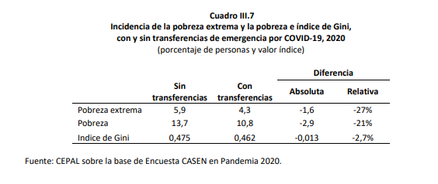
En la misma línea, de acuerdo a estimaciones del Banco Mundial, el IFE es la medida que más contribuyó a mitigar el efecto de la pandemia en la pobreza.
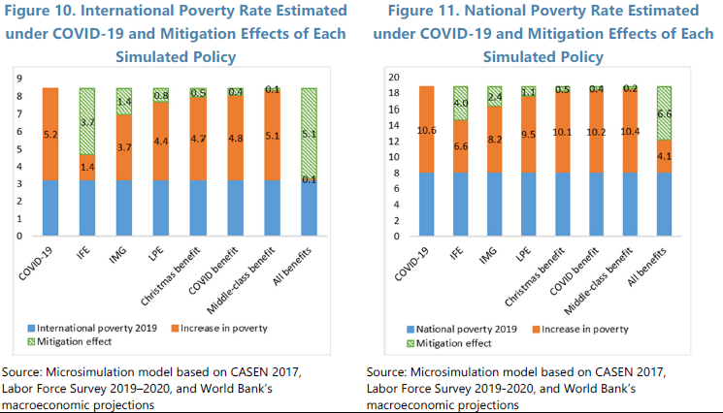
Además, cuando se analiza el grupo de transferencias que van dirigidas a los trabajadores informales y otros trabajadores vulnerables -como lo es el IFE-, Chile es uno de los tres países con el monto por hogar total más alto de la región, junto con Brasil, cuyo aporte tuvo una duración de nueve meses, y de Costa Rica, con una duración de tres meses. Adicionalmente, al momento de analizar el monto mensual promedio por receptor, Chile es el país con el mayor valor de la región.
En el apartado sobre Chile del Macro Poverty Outlook, publicado en octubre de 2021, el Banco Mundial estima que la tasa nacional de pobreza cae de 10,8% en 2020 a 2,5% en 2021, y que el Índice de Gini disminuye de 0,44 en 2020 a 0,39 en 2021. Lo anterior debido principalmente a las medidas de protección social en emergencia, dentro de las cuales el IFE es el principal protagonista.
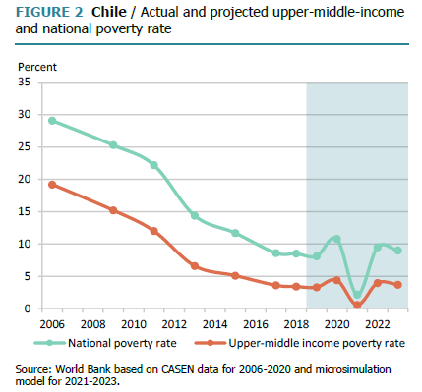
Por último, en la presentación del IPOM de junio 2021, el presidente del Banco Central destacó que, al hacer una comparación internacional, las transferencias entregadas en Chile son muy significativas en términos de su duración y tamaño promedio.
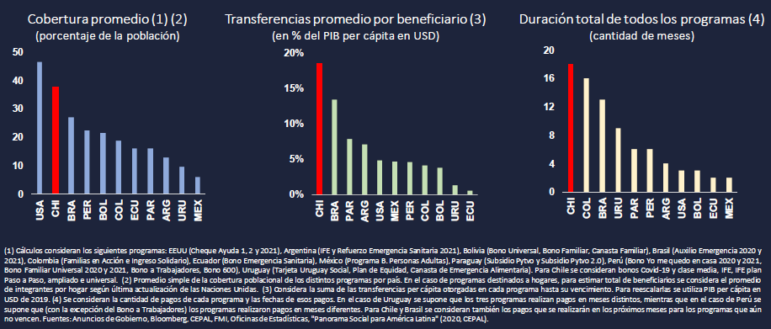
Fuente: Presentación de Mario Marcel, Presidente del Banco Central de Chile, vía teleconferencia en el seminario “IPoM junio 2021: coyuntura económica y perspectivas”, organizado por Icare Santiago, 10 de junio del 2021

Dólar: $741. Este monto incluye los pagos de IFE Universal a extranjeros.
El número de personas considerado para pago en cada grupo-visa se asigna en función del número de integrantes que no han recibido IFE regular al momento de la comprobación de requisitos.
CEPAL (2021): Medición de los ingresos y la pobreza en Chile, Encuesta CASEN en Pandemia 2020.
Cabe destacar que una respuesta más detallada al efecto del IFE en la pobreza por ingresos se podrá conocer a fines del primer semestre de este año, en cuanto estén disponibles los resultados de Casen en Pandemia 2020.

